BIJ DE DIENSTEN
Zondag 27 januari is een groep mensen naar Fredeshiem om daar met vele anderen Worldfellowshipsday te vieren. In de Wolwever is er een viering met schilderijen van Rothko. Voorbereid door de Do-re werkgroep liturgie. Er zijn schilderijen n de kerk, op een zelfde manier geschilderd als Rothko deed. Laag over laag over laag. Een vriend van Han Joppe heeft die schilderijen gemaakt. Machteld van Woerden en Jasper van der Horst houden een korte meditaiteve overweging bij een kleur van de schilderijen . Aanwezigen worden uitgenodigd hun gedachten te geven bij wat ze horen en zien. Harry Wendt speelt Satie op de piano, Rachel en Jelma spelen een sonate van Telemann en Onno Sijperda zal een aantal liederen begeleiden. Al met al zal het een gevarieerd geheel zijn. Welkom bij deze viering en
ontmoeting.

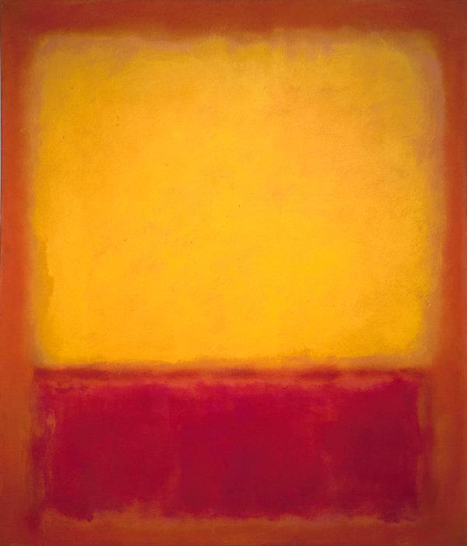

BEZINNING EN ONTMOETING
Avonduren 24 januari Mennokamer. Deze avond is een uitgestelde avond uit november. We gaan met elkaar in gesprek over zelfgekozen teksten uit het Thomasevangelie.
Een tekst is:

Compassiemeditatie donderdag 7 februari om 19.30 komen we bij elkaar in de kleine Mennokamer. We hebben aandacht voor ons lichaam om het waar te nemen zoals het is: of er spanningen zijn of andere prikkels, het tweede deel gaat onze aandacht naar een bezinnende tekst en hoe we die wel of niet kunnen toelaten in ons innerlijk.

Bronnen van inspiratie vrijdag 8 februari Mennokamer
WE gaan ons bezighouden met het evangelie van Johannes. Een evangelie met een eigen toon en symboliek. Hoe kunnen we die symboliek verstaan en kunnen we deze oude teksten verbinden met ons eigen leven.

